МБОУ «Гимназия №53»
Научно-практическая конференция школьников
Исследовательская работа

«Особенности покоя у семян ирисов, выращиваемых в Ботаническом саду им. И.И. Спрыгина»

Выполнила: Богослова Анна
ученица 10 «Б» класса
МБОУ «Гимназия №53»
г. Пензы
учитель: Колесникова Татьяна Львовна

2019 г.

СОДЕРЖАНИЕ

Введение..............................................................................................................3
Глава 1. ОБЗОР ЛИТЕРАТУРЫ.........................................................................5
Глава 2. ОБЪЕКТ И МЕТОДЫ ИССЛЕДОВАНИЯ.........................................9
Глава 3. РЕЗУЛЬТАТЫ ИССЛЕДОВАНИЙ....................................................16
ЗАКЛЮЧЕНИЕ................................................................................................20
ЛИТЕРАТУРА...................................................................................................22
ВВЕДЕНИЕ

Ирисы – многолетние травянистые корневищные растения. Описано от 200 до 250 видов, распространенных в умеренных и отчасти в субтропических широтах всех континентов северного полушария – на открытых, солнечных местах, лишь небольшая часть видов – растения теневых и даже заболоченных местообитаний. В культуру введена всего лишь небольшая часть видов.
Большинство видов обладает высокой декоративностью. Многие виды занесены в различные Красные книги. Разнообразие видов и форм позволяет создавать различные композиции, где ирисы можно сочетать по росту, цвету, периоду цветения между собой и с другими растениями. Интересны, также, формы листьев и их окраска, благодаря чему ирис сохраняет декоративность в течение всего вегетационного периода. Дикие виды ирисов очень неприхотливые растения, засухо- и морозоустойчивые, сравнительно легко размножаются и просты в агротехнике. Ко всему прочему, они способны своей мощной мочковатой корневой системой в значительной мере улучшить структуру почвы, повышая ее плодородие. Еще одно достоинство ирисов природной флоры это то, что, в отличие от сортовых ирисов, они намного реже поражаются различными заболеваниями и вредителями [8].
Флора России по множеству причин беднеет с каждым годом. Благо, существуют различные ботанические сады, дендрарии, заповедники и заказники.
В Пензе есть ботанический сад им. И.И. Спрыгина. В коллекции этого сада находятся такие виды рода Iris L, которые занесены в Красную книгу Пензенской области. Данные виды обладают статусом уязвимых. Исследования биологии этих видов весьма актуально и является необходимым условием для размножения этих растений. Ниже приведены описания некоторых видов, выращиваемых в ботаническом саду им. И.И. Спрыгина [1].
Цель и задачи работы:
Цель: изучить особенности покоя семян растений разных видов рода Iris L.
В соответствии с целью были поставлены следующие задачи:
1. Изучить видовой состав ирисов в ботаническом саду им. И.И. Спрыгина.
2. Изучить типы покоя семян ирисов.
3.Исследовать особенности процесса прорастания семян рода Iris L.
4. Рассмотреть факторы, влияющие на покой семян ириса.

Этапы работы:
1. Подготовительный (выбор объекта, постановка цели и задач исследования).
2. Организационный (подбор литературы).
3. Практический (культивирование семян в питательной среде).
4. Обобщающий (анализ и оформление полученных результатов исследования, выводы).
ГЛАВА 1. ОБЗОР ЛИТЕРАТУРЫ

Ирис (Iris L.) – это самый крупный род в семействе Ирисовые (Iridacea Juss.). Он насчитывает от 200 до 300 видов растений. В России произрастает около 60 видов данного рода.
Большое количество растений Ириса расположены в умеренном и субтропическом поясе Евразии. Увидеть можно дикий вид этого рода в Средиземноморье, Юго-Западной и Средней Азии. Там же произрастают близкие луковичные и клубнелуковичные сородичи ирисов – юноны, ксифиумы и иридодиктиумы.
Стебли ириса одиночные или по нескольку чаще ветвистые, от 10 до 150 см высоты. Листья плотные, мечевидные, прямостоячие двухрядные. Цветки разнообразны по окраске, форме и размеру. Цветок имеет простой венчиковидный околоцветник, состоящий из шести долей или листочков. Наружные листочки околоцветника отогнуты вниз, внутренние направлены вверх. Доли околоцветника раздвинуты таким образом, что любая их деталь видна. А загадочный блеск цветка, особенно заметный при косых лучах солнца или электрическом освещении, объясняется строением клеток кожицы, фокусирующих свет как миниатюрные оптические линзы.
Цветки – одиночные или в соцветиях, у отдельных видов слегка душистые. Цветки ирисов очень своеобразны: у них нет чашелистиков и лепестков. Форма цветка близка к строению орхидеи. Околоцветник – трубчатый, с шестираздельным отгибом. Основания лепестков срастаются в трубку, внутри которой находится нектар. В средней полосе России ирисы цветут с конца мая и до июля. Ирисы отличаются высокой зимостойкостью, к почве неприхотливы, но не переносят сильно увлажнённой почвы, поэтому их лучше высаживать на склонах. Цветы выращивают на одном месте до семи лет.
Семенная коробочка трехгранная. Семена сплюснутые или почти шаровидные. Семенами размножаются в основном дикие виды, а садовые выращивают из семян лишь в том случае, когда стремятся получить новые сорта. Сортовые гибридные ирисы размножаются только вегетативно. Корневая система расположена в верхнем пахотном слое, расположение надземное, как у многих корневищных растений. Оно разрастается по поверхности почвы и состоит из частей, то широких и длинных, то узких и коротких (каждая часть – годичный прирост). По количеству частей можно определить возраст куста. В утолщенных корневищах откладываются питательные вещества, которые используются для развития боковых почек, роста молодых боковых побегов, образования цветочных органов и развития цветоноса. Весной из почки развивается пучок сидячих мечевидных листьев, а за лето вырастает новая часть корневища. Во время роста листьев у их основания появляются шнуровидные корни. Эти корни углубляются в почву, притягивают корневище к земле, и оно переходит из вертикального положения в горизонтальное. К осени у каждого годичного побега листья отмирают и остаются лишь на конце розетки из нескольких листьев. Внутри розетки к этому времени закладываются цветочные бутоны. Розетка остается зеленой до глубокой осени и так зимует под снегом, а весной листья быстро растут, и из середины розетки выходит цветонос. Уже во время цветения у основания цветоноса появляются боковые ветви-розетки. После цветения цветонос и листья на старой части корневища отмирают, и жизнь продолжают боковые розетки. Таким образом, у ириса каждый побег развивается два года. В первый год идет вегетативный рост, во второй – развитие завершается цветением. Корневище быстро разрастается, его части начинают теснить друг друга и мешают нормальному росту соседних, поэтому выращивать ирисы на одном месте без деления нельзя более пяти лет. Когда побеги перестают развивать цветоносы, корневище прекращает ветвиться, все боковые почки становятся спящими, и теперь корневище наращивается в одном направлении. У сибирских ирисов такого расположения корневищ не наблюдается, и при посадке они заглубляются на 5-7 см. Корни ириса недолговечны и живут два вегетативных периода, а части корневища – 5-6 лет. Корни уходят неглубоко (на 15-25 см), при пересадке они сильно повреждаются, но быстро восстанавливаются [9].
Семенам подавляющего большинства дикорастущих и многих культурных растений свойственно состояние органического покоя. Такие семена даже при благоприятных для прорастания условиях неспособны прорастать совсем или имеют пониженную всхожесть. У некоторых видов покой семян настолько глубок, что им необходима для прорастания длительная и сложная предпосевная подготовка, а в естественных условиях прорастание начинается лишь через 1-2 года после посева, причем появление всходов растягивается на несколько лет [4].
Способность семян находиться в состоянии органического покоя обеспечивает растениям возможность переживать неблагоприятные для их существования периоды года, с одной стороны, и создает запас семян в почве – с другой. Таким образом, покой семян является важным приспособительным механизмом сохранения видов. В то же время наличие покоя у семян зачастую весьма затрудняет культивирование многих древесных (в том числе плодовых), кормовых, технических и других растений, а также осложняет работы в ботанических садах по созданию коллекций живых растений и по интродукции многих перспективных для народного хозяйства видов и т. д. Покой семян сорных растений создает дополнительные трудности в борьбе с засорением посевов. Поэтому изучение природы органического покоя семян и условий его преодоления имеет первостепенное значение. Причины, вызывающие торможение прорастания покоящихся семян, различны. Соответственно различны и условия нарушения покоя. Глубина покоя варьирует не только у разных видов, но нередко в пределах одного вида и даже одного растения [4].
Проблеме покоя семян и способам его преодоления посвящено очень много работ. Однако они чрезвычайно разноплановы. Большая часть их содержит сведения о прорастании покоящихся семян под действием тех или иных факторов. Значительно меньше исследований посвящено углубленному изучению биохимической природы покоя семян какого-либо одного или нескольких видов, но и в таких работах, как правило, содержатся хотя бы краткие указания на условия нарушения покоя семян. В последние 25 лет появилось довольно много работ, касающихся возможности ускоренного проращивания семян разных видов с помощью обработки гормонами и некоторыми другими веществами, стимулирующими прорастание, а также с помощью ряда физических воздействий [4].
Глава 2. ОБЪЕКТЫ И МЕТОДЫ ИССЛЕДОВАНИЯ

Все исследования проводились с растениями, которые выращиваются в условиях Пензенского ботанического сада им. И.И. Спрыгина ПГУ. Семена для проведения лабораторных экспериментов были предоставлены сотрудниками ботанического сада.
Объекты исследования – растения из отдела Цветковые (Магнолиофиты, Покрытосеменные) – отдел Magnoliophyta. Класс Лилиопсиды (Лилиевые, Однодольные) – класс Liliopsida.
Порядок Ирисовые (Касатикоцветные, Ирисоцветные) – порядок Iridales. Семейство Ирисовые (Касатиковые) – семейство Iridaceae. Род Ирис (Касатик) – род Iris.
Виды: Ирис сибирский – Iris sibirica L.; Ирис золотисто-расписной – Iris chrysographes; Ирис солелюбивый – Iris halophila Pall.; Ирис щетинистый – Iris setosa Pall. ex Link.; Iris ensata Thunb. – ирис мечевидный; Iris delaveya Micheli – Ирис делавея; Iris Mother Earth. – ирис бородатый; Iris humilis Georgi – ирис низкий; Iris Japonica – ирис Японский; Iris lactea Pall. – ирис молочно-белый; Iris sogdiana Bunge – ирис согдийский [1].
Ирис Делавея – Iris delaveya Micheli. Многолетник. Корневище до 1 см в диаметре. Листья серовато-зеленые, линейные 50-80 см длиной, 0,6-1,5 см шириной. Цветонос полый, с 1-2 боковыми ответвлениями. Листочки обертки широко-ланцетные, зеленые, у основания красновато-фиолетовые. Цветки темно-фиолетовые. Наружные доли околоцветника с рисунком из темно - фиолетовых жилок на белом фоне. Внутренние доли обратно-ланцетные до 5 см длиной .Коробочка цилиндрическая или эллипсовидная 5-6,5 см длиной и 1,5-2,5 см в поперечнике. Семена красновато-коричневые, плоские, до 6 мм в диаметре. Цветет в мае – июне около 11 дней. Семена созревают в августе – сентябре. Произрастает в Юго-западном Китае (провинции Гуйчжоу, Сычуань и Юньнань) на высоте 2400-4500 м над уровнем моря на заболоченных местах. В культуре устойчив. Быстро разрастается [8].
Ирис мечевидный или Кемпфера. – Iris ensata Thunb. Корневище 6-10(15) мм в поперечнике, в бурых волокнах. Корни обильно мочковатые. Листья мечевидные, к концу постепенно суженные, 10-18 мм шириной, 50-70(90) см длиной, тонкие, бледно-зеленые, с резко проступающей средней жилкой, к основанию (особенно к концу вегетации) красновато-фиолетовые. Цветонос 70-80 см, внутри полый, цилиндрический, 2-цветковый, иногда развиваются дополнительно на 1-2 боковых ответвления. Цветки крупные, без аромата, темно-пурпурно-фиолетовые. Цветет во второй половине июня около 10-12 дней. Коробочка короткая, трехгранная, притупленная у вершины. Семена 5-8мм длиной, 1-1,5 мм толщиной, плоские с перепончатой оторочкой, с хрупкой, легко лопающейся кожурой. Типичное растение влажных лугов, встречается и в пойменных заболоченных лугах. Встречается в Приморском крае, на Курилах, в Китае и Японии, от юга таежной до субтропической зоны. Введен в культуру, послужил родоначальником большого числа сортов [8].
Ирис солелюбивый – Iris halophila Pall. Многолетник. Высота 70-100 см. Корневище толстое ползущее. Стебли прямостоячие, до 90 см высотой, гладкие. Листья прикорневые ланцетно-линейные или почти мечевидные, превышающие стебель, стеблевые немногочисленные, менее длинные. Листочки обертки обыкновенно острые, ланцетные, на верхушке перепончатые. Цветки собраны по 3-4 на верхушке стебля. Цветоносы нижнего цветка более длинные, верхние цветоносы более короткие. Коробочка шестиребристая, ребра попарно сближенные. Семена морщинистые. Цветет в июне около 18 дней. Растет по солонцеватым и сырым лугам. К культуре устойчив.
Ирис молочно-белый – Iris lactea Pall. Многолетник. Высота 25-40 см. Корневище довольно толстое, до 10 мм толщиной, усаженное шнуровидными мочками, несущими стебли и пучки листьев. Цветоносы до 35 см высотой, иногда очень короткие, плоско сжатые, внутри плотные. Прикорневые листья в пучках, серовато зеленые, линейные, до 50 см длиной, значительно превышающие стебель. Цветки бледно-лиловые или беловатые. Коробочка удлиненно овальная, длиной до 5 см. Цветет в мае – июне около 18 дней. Произрастает на луговинах, в степи по сухим глинисто-солонцеватым местам, на солонцеватых лугах. Распространен в Западной и Восточной Сибири, на Дальнем Востоке, в Японии, Китае, Монголии, Гималаях, Тибете. В культуре устойчив. Листва выглядит декоративно до поздней осени [8].
Ирис сибирский – Iris sibirica L. Многолетник. 70-100 см высотой. Корневище ползучее или восходящее, густо покрытое в верхней части бурыми остатками листьев. Стебель прямостоячий, высокий, до 1 м высотой, внутри полый, кверху разветвленный. Прикорневые листья обыкновенно значительно короче стебля. Они линейные, зеленые, не жесткие, до 50 - 80 см длиной и 4 мм шириной. Стеблевые листья в числе трех, небольшие, при основании стеблеобъемлющие. Соцветие на 2-3 цветках, на вершине стебля, цветоножки неодинаковой длины. Цветок синий. Коробочка продолговато- овальная, приблизительно в два раза длиннее своей ширины, тупо заостренная, на верхушке без носика. Цветет в июне. При благоприятных климатических условиях период цветения длится до 4 недель. Декоративные растения. Произрастает на пойменных, сырых и лесных лугах, по березовым колкам, опушкам лесов [2].
Ирис согдийский – Iris sogdiana Bunge. Корневище толстое, ползучее. Стебли до 90 см высотой, несколько сжатые, гладкие. Прикорневые листья равны по длине стеблю, линейные, до 10 см шириной, заостренные. Стеблевые листья в числе трех, постепенно уменьшающиеся. Листочки обертки ланцетные, заостренные, по спинке килеватые. Цветки на верхушке стебля в числе 3-4, цветоножка нижнего цветка короткая, у верхних цветков они более длинные, обыкновенно цилиндрические. Цветки голубые с более темными жилками. Коробочка шестиребристая, с длинным носиком. Семена несколько сжатые, с неровной поверхностью, блестящие. Цветет в июне- июле около 16-18 дней. Произрастает в предгорьях, в нижнем и среднем поясе гор, по долинам на влажных почвах. Эндемик Средней Азии. В культуре устойчив, быстро разрастается [2].
Ирис щетинистый – Iris setosa Pall. ex Link. Многолетник. Высота 50-100 см. Корневище толстое, покрытое волокнистыми остатками старых листьев. Стебель прямой, сильно ветвистый, до 1 м высотой. Листья мечевидные зеленые, слегка сизоватые и обычно с пурпурным пятном у основания, длиной до 50 см и шириной до 2,5 см. Цветки по 2-3, иногда, одиночные. Цветки сине-пурпурные. Коробочка сильно вздутая, трехгранная, с расширенными сторонами, длина ее едва в 2 раза превышает ширину. Семена рано созревают, после чего находятся внутри коробочки, светло-бурые, лоснящиеся, с ясно заметным швом по одной стороне семени. Цветет в июне-июле. Растет по сухим и сырым лугам, по березнякам, по берегам водоемов [2].
Ирис золотисто-расписной – Iris chrysographes Black Form. Многолетнее растение с коротковетвистым корневищем, образующим плотную дернину. Листья линейные, длиннозаостренные, 25-70 см длиной, 0,5-1,2 см шириной. Цветки темно-фиолетовые, с бархатистой фактурой поверхности долей околоцветника, на наружных долях - золотисто-желтые полоски. Цветет в конце июня - начале июля [8].
Ирис японский – Iris Japonica. Корневищное многолетнее растение. Корневища толстые, прямостоячие, ползучие. Листья мечевидной формы, 25-60 см длиной и 1,5-3 см шириной, без центральной жилки, тёмно-зелёного или жёлто-зелёного цвета, с одной блестящей и одной матовой поверхностью, в основании красно-коричневые. Цветки располагаются по 2-4 на прямостоячих стрелках, светло-голубого цвета, 4,5-5,5 см в диаметре. Трубка околоцветника 1,1-1,5 см длиной. Внешние доли околоцветника обратнояйцевидной или эллиптической формы, зубчатые, 2,5-3×1,4-2 см. Внутренние доли эллиптической или узко яйцевидной формы, 2,8-3×1,5-2,1 см, с волнистым зубчатым краем. Цветоножки жёсткие, до 2,5 см длиной. Тычинки с белыми пыльниками, до 1,2 см длиной. Завязи 7-10 мм в диаметре. Плод – эллиптическая или цилиндрическая коробочка 2,5-3×1,2-1,5 см [8].
Ирис бородатый – Iris Mother Earth. Ирис бородатый является многолетним корневищным растением, которое получило широкое распространение по всему миру. Корневая система у бородатых ирисов поверхностная, иногда показывается из земли. Имеет много маленьких нитевидных корешков. По внешнему виду имеет несколько годичных уплотнений, которые расползаются и позволяют растению разрастаться. Каждую весну из корневища вырастает однолетний цветонос, на котором в дальнейшем распускаются цветы. Листья у ириса бородато длинные и плоские, по форме могут быть мечевидными или линейными, очень тонкие, покрыты восковым налетом. Располагаются листья двухрядно веерными пучками у самого основания цветоноса. Это прикорневые листья. Стеблевые листья небольшие, их очень мало. Цвет листьев светло-зеленый. По высоте бородатые растения делят на несколько групп: карликов – высотой 40-75 см и высокие бородатые ирисы – высотой до 2 м. Главное украшение бородатого ириса – его цветы, которые поражают многообразием оттенков и замысловатой формой. Цветок состоит из 6 лепестков, которые расположены в два яруса. Три из них поднимаются куполом вверх, а остальные три немного опущены и загнуты вниз. Расцветка лепестков чаще все разноцветная: красно-оранжево-желтая, сине-голубая, пурпурно-голубая с белым. Среди всего разнообразия оттенков нет только чисто красного. Название сорта ириса бородатого пошло от небольшой бородки на отогнутых лепестках, которая состоит из мелких шерстянистых волосков часто контрастного оттенка. Отсюда и название этой разновидности. Цветы у ириса бородатого могут быть одиночными или собранными в небольшие соцветия. У крупного куста на одном цветоносе может находиться примерно 10 цветов. Цветение начинается примерно в конце мая или в начале июня. Один цветок может цвести 3-5 дней. Некоторые сорта обладают приятным ароматом, поэтому часто их выращивают в промышленных целях для получения эссенций для косметологии. После отцветания цветов на растении появляются плоды в виде трехгнездной коробочки [2].
Ирис низкий – Iris humilis Georgi. Корневище ползучее, ветвистое. Корни толстые. Листья линейные 5- 15 см длиной. Цветоносы короткие, 1-2-цветковые. Цветки желтые, 4-5 см в диаметре. Цветет в мае. Коробочка эллиптическая, 3,5-4,5 см длиной и 1- 1,5 см шириной. Произрастает по суходольным лугам, опушкам, сухим склонам. Морозоустойчив. Быстро разрастается. Рекомендуется для альпийских горок [8].
В ходе лабораторных опытов определяли всхожесть семян растений.
Методика определения всхожести многих цветочно-декоративных культур описана в ГОСТ 24933.2-81 «Семена цветочных культур. Методы определения всхожести и энергии прорастания». В соответствии с ГОСТ 24933.2-81 под нормально проросшими семенами понимают семена, имеющие хорошо развитые, здоровые корешки. Кроме того, растения должны иметь хорошо развитые и неповрежденные гипокотиль, эпикотиль и первичные листочки (для злаков) [2].
Также к нормально проросшим семенам относят: имеющие незначительные поверхностные повреждения основных органов проростка, которые не затрагивают проводящие ткани; с поврежденным главным корешком, но имеющие несколько достаточно развитых боковых или придаточных корней; с одной семядолей или незначительным повреждением обеих семядолей; с нормально развитыми органами, но имеющие вторичное заражение [4].
Всхожесть может быть лабораторной, которая номинируется стандартом. Лабораторная всхожесть определяется для большинства сельскохозяйственных культур, после проращивания семян в течение 7-10 суток в чашках Петри при определенной температуре. При этом проращивание семян производиться на фильтровальной бумаге (НБ) [2].
При изучении лабораторной всхожести семян изучалось действие таких факторов, как свет, температура и стрессовые условия.
Глава 3. РЕЗУЛЬТАТЫ ИССЛЕДОВАНИЙ

Плод ирисов – многосемянная локулицидная коробочка. Семена с прямым зародышем, имеющим 1/2-3/4 длины семени, окруженным твердым эндоспермом. Семенная кожура толстая, содержит палисадный слой.
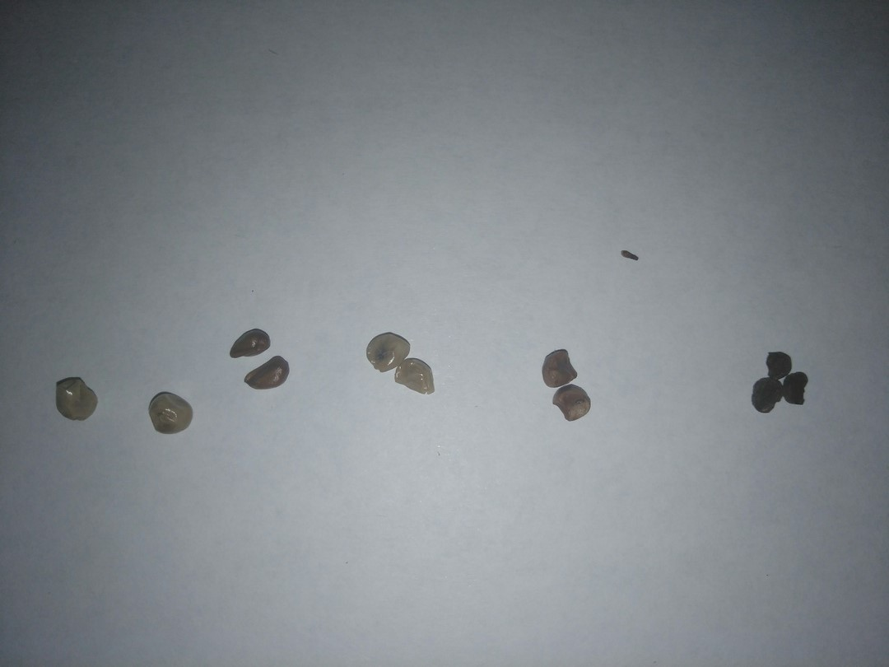
Рисунок 1. Семена Iris chrysographes; Iris halophila Pall.; Iris setosa Pall. ex Link.; Iris ensata Thunb., Iris lactea Pall

Для семян исследуемых видов Iris, характерен комбинированный и физиологический покой различной глубины (А_{ф}-В₁₋₃; В₁₋₃).
Всхожесть семян при обычном замачивании семян, прошедших предварительную сухую холодную стратификацию при температуре +3°С, оказалась очень низкой. Температура проращивания + 23°С.
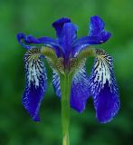
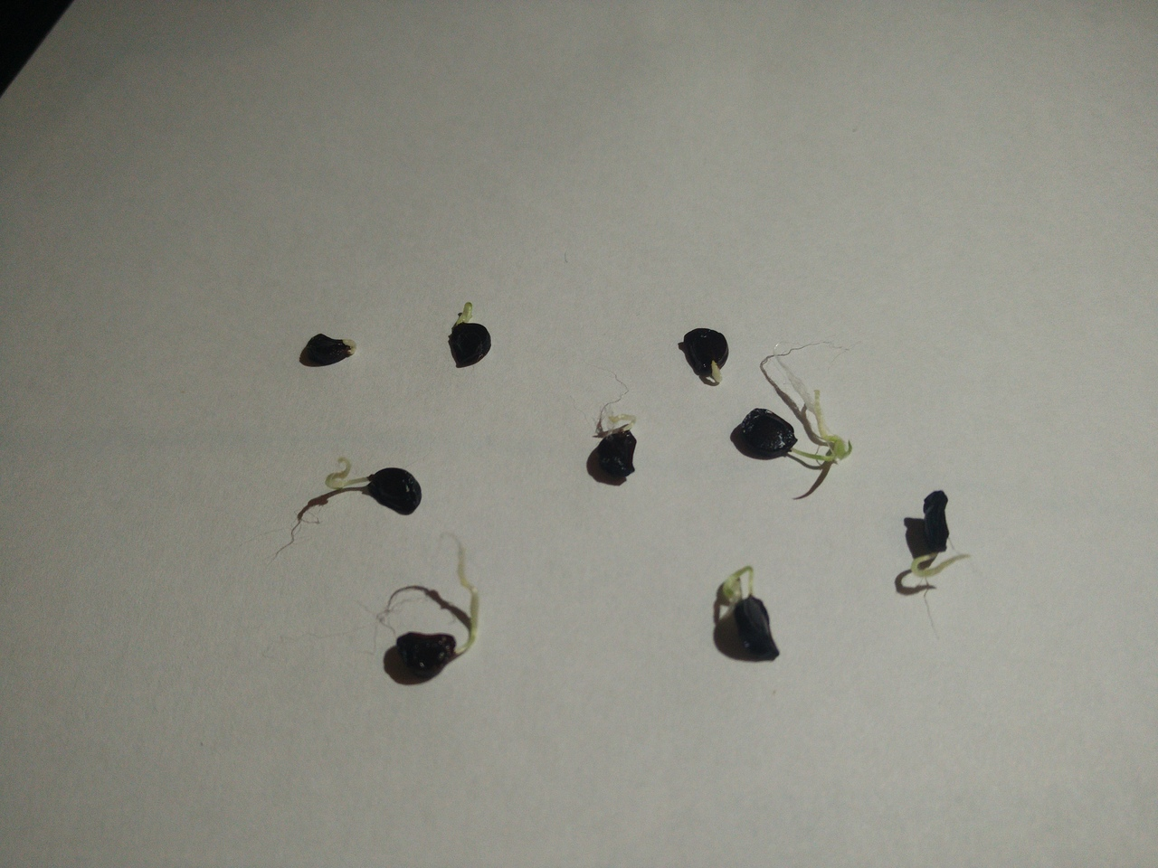
Рисунок.2. Проростки Iris delaveya Micheli

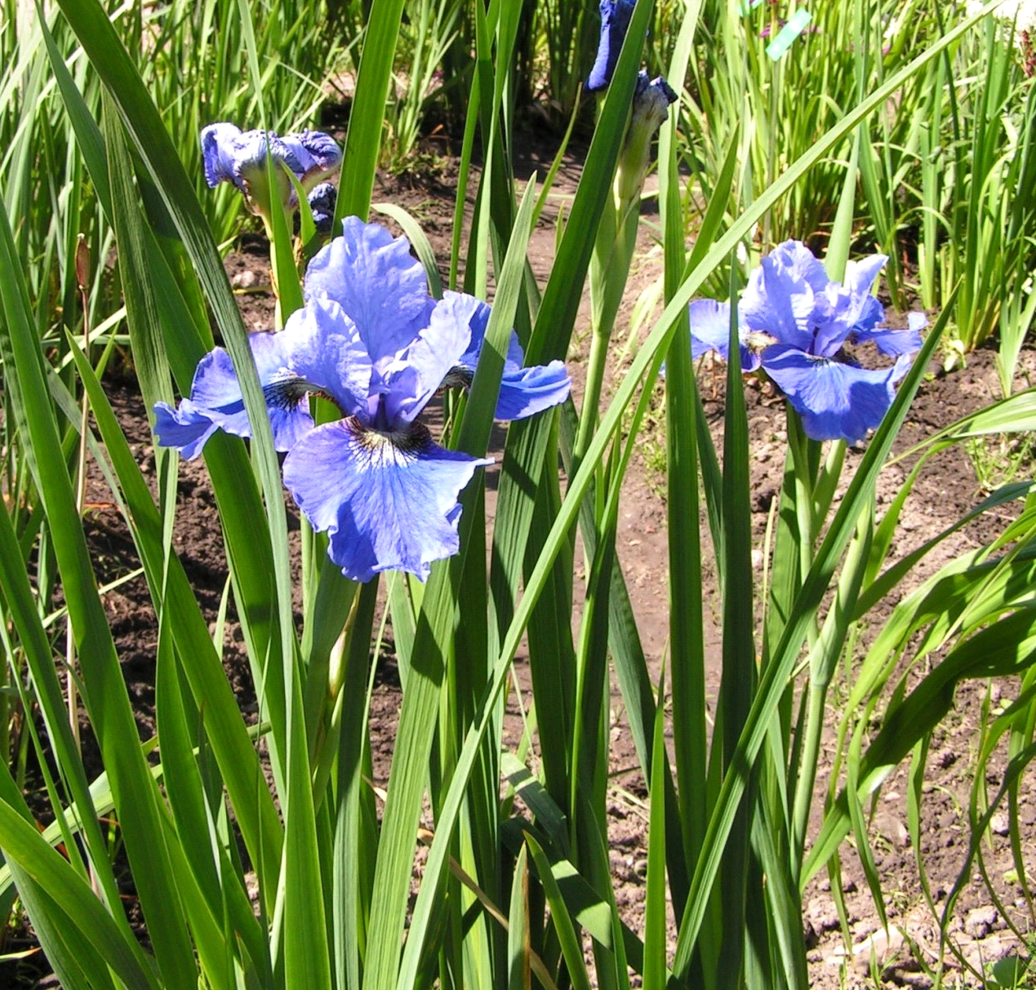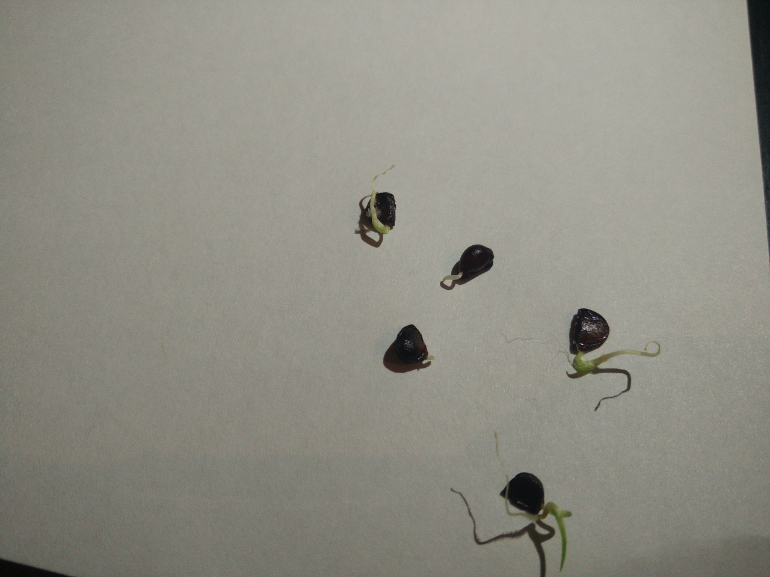
Рисунок 3. Проростки Iris sibirica L. ( выращены при естественном освещении при t = +23°С)
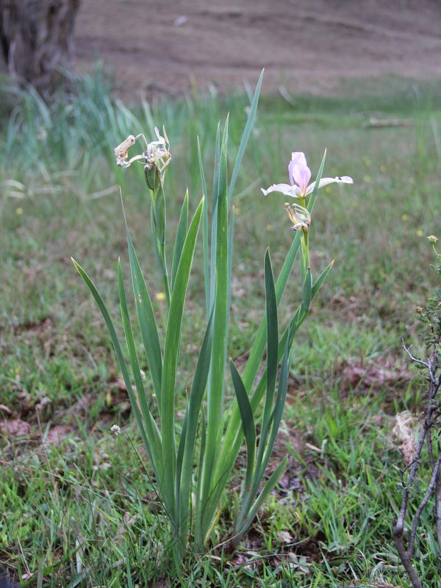
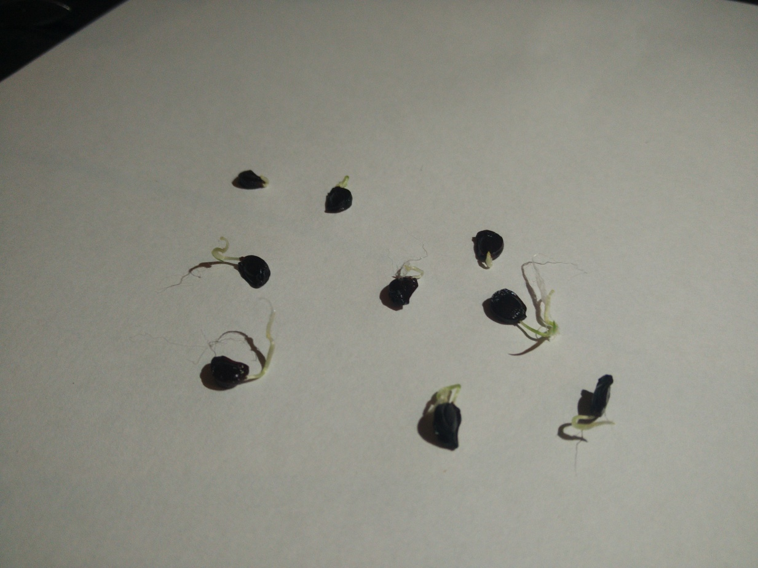
Рисунок 4. Проростки Iris sogdiana (выращены при естественном освещении при t = +23°С)

Таблица 2 – Схема опыты по определению влияния света и температуры на прорастание семян
Фактор | 1 | 2 | 3 | 4
Условия освещения | Естественная освещенность |  | Темнота
Температурный режим | t = +23°С | Колебания температур | t = +23°С | t = -3°С

Таблица 3 – Всхожесть семян растений рода Iris при различных условиях проращивания
Виды ирисов | Темнота, t = +23°С | Естественная освещенность, t = +23°С | Темнота, t = +3°С | Естественная освещенность, колебания температур
Ирис Делавея | 13,33% | 20% | 6,25% | 5,88%
Ирис Солелюбивый | 40% | 20% | 13,33% | 5,88%
Ирис Сибирский | 20% | 21,74% | 16,66% | 0%
Ирис Согдийский | 25% | 56% | 0% | 6,25%
Ирис Мечевидный | 40% | 13,33% | 18,75 | 0%
Ирис Тубергена | 5% | 0% | 0% | 0%
Ирис Молочно-белый | 11,76% | 5,88% | 11,76% | 11,11%
Ирис бородатый | 6,6% | 20% | 6,66% | 0%
Ирис золотисто-расписной | 11,76% | 5,88% | 0% | 0%
Ирис низкий | 20% | 13,33% | 13,33% | 6,66%
Ирис Японский | 7,7% | 30,77% | 0% | 0%
Ирис Щетинистый | 11,76% | 6,25% | 26,66% | 11,76%

Проращивали в чашках на фильтровальной бумаге (НБ). В каждую помещалось 15 семян.
Прорастание семян наблюдалось с четвертой недели.
Наиболее подходящей температурой для прорастания семян является температура +23°С. И естественное освещение. В таких условиях количество проросших семян было больше .
Темнота и температура +23°С для прорастания семян оказало также положительное влияние и число проросших семян было значительно.
Температура +3°С. в таких условиях процент проросших семян был значительно ниже, практически минимальным.
Стрессовые условия не оказали влияние на прорастание семян у изучаемых видов растений рода Iris. И количество проросших семян минимальное.
Промораживание семян не принесло ожидаемого результата. Семена исследуемых культур после этого не прорастали.
Многие авторы отмечают влияние света и температуры на прорастание семян. Свет оказывает влияние на рост и развитие растений. Кроме того, свет растениям необходим для фотосинтеза. Без света невозможно увеличение массы растения и новообразование клеточных структур.
Так как в литературе не отмечено влияние света и температуры на выбранные нами для исследований виды растений, то был заложен опыт по прорастанию семян в разных температурных и световых условиях.
ЗАКЛЮЧЕНИЕ

В ходе данной работы изучались многолетние растения – Ирисы. Это одни из красивейших луковичных растений, являющихся украшением теневых композиций, обладающих высокими декоративными качествами, в некоторых регионах страны являющееся редким видом. Он нуждается в охране. Исследования биологии Ириса весьма актуальны и являются необходимым условием для размножения этих растений. Ирис (Iris L.) – это самый крупный род в семействе Ирисовые (Iridacea Juss.).
Все исследования проводились с растениями, которые выращиваются в условиях Пензенского ботанического сада им. И.И. Спрыгина ПГУ. Семена для проведения лабораторных экспериментов были любезно предоставлены сотрудниками ботанического сада.
В ходе лабораторных опытов определяли всхожесть семян растений.
При наблюдении за лабораторной всхожестью семян изучалось действие таких факторов, как свет, температура, продолжительность хранения семян.
В работе определялась потенциальная и реальная семенная продуктивность изучаемых культур. Исходя из полученных данных можно сделать вывод о том, что коэффициент семенной продуктивности Iris ensata Thunb. и Iris missouriensis (Nutt). примерно одинаков. Наибольший коэффициент продуктивности наблюдается у Iris pseudacorus L., наименьший – у Iris graminea L.
Изучив реальную и потенциальную семенную продуктивность, а также коэффициент продуктивности растений рода Iris, можно говорить о том, что данные растения в теории могут успешно размножаться семенным способом.
Проращивание велось на фильтровальной бумаге (НБ). В каждую чашку Петри помещалось 20 семян. Наиболее подходящей температурой для прорастания семян является температура +23°С. В таких условиях процент проросших семян был максимальным. Освещенность не оказала влияние на прорастание семян у изучаемых видов растений рода Iris.
СПИСОК ЛИТЕРАТУРЫ

1. Ботанический сад [Офиц. сайт]. URL: https://botsad.pnzgu.ru. (Дата обращения: 28.03.2019).
2. ГОСТ 24933.2-81 «Семена цветочных культур. Методы определения всхожести и энергии прорастания». URL: http://vsegost.com/Catalog/13/13865.shtml .(Дата обращения: 12.04.2019).
3. Левина Р.Е. Репродуктивная биология семенных растений. Обзор проблемы. М: Наука. – 1981. – 96 с
4. Николаева М.Г., Лянгузова И.В., Поздова Л.М. Биология семян.– СПб, 1999. – 231 с.
5. Николаева, М.Г., Разумова М.В., Гладкова В.Н. Справочник по проращиванию покоящихся семян. – Л.: Наука, 1985. – 347 с.
6. Попцов А.В. Биология твердосемянности. – М.: Наука, 1976. – 157 с.
7. Рейвн П. Современная ботаника. В 3т. Т1,2 – М.: Мир, 1990. – 560 с.
8. Родионенко Г.И. Род Ирис – Iris L. – Л.: Изд-во Академии наук СССР, 1961. – 215 с.
9. Родионенко Г.И. Ирисы. М.: Колос, 1981. –156 с.
10. Якушкин Н.И., Бахтенко Е.Ю. Физиология растений: [учебник для студентов вузов, обучающихся по специальности 032400 "Биология"]. – М.: Владос, 2005. – 463 с.

